Département de tronc commun ST Année universitaire 2019/2020
Module : Electronique fondamentale 1 Durée : 1h :30 mn
Responsable du module AMARA.F

Examen du troisième semestre (S 03)
Exercice n°1 : Questions de cours (4 pts)
- Quel est l’objectif du théorème de : Thevenin, Millman
- Tracer soigneusement la courbe caractéristique de la diode.
- Citer deux applications de la diode.
- Le transistor est l’abréviation de : transfert-resistor ; expliquer cette nomination.

Exercice n°2: (7 pts)
- Calculer la résistance totale R_{T} vue par la source E.
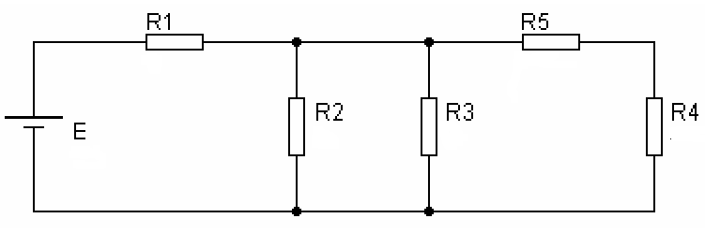
- Calculer l'intensité du courant I fourni par la source E.
- Calculer la tension U3 aux bornes de R3. (Thevenin).
Sachant que :
E=15v, R1=1KΩ, R2=R3=2KΩ, R4=0,25KΩ, R5=0,75kΩ
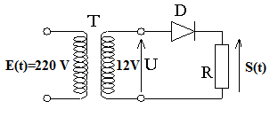
Exercice n°3: (6 pts)
Le circuit ci-contre est utiliser pour transformer
la tension alternative en une tension continue (220/12v).
. E(t)=220 sin(wt), w=2πf, f=50 Hz.
Le transformateur T abaisse la tension E de 220v en 12v.
- Quel est le rôle de la diode dans ce montage ?
- Tracer soigneusement la tension E(t) , U(t) et S(t) sachant que la diode est idéale (Vd=Rd=0 ).
- Si la diode est parfaite (Vd=0.7V, Rd=0 Ω) que vaut S(t).

Exercice n°4: (3 pts).
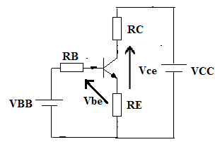
Le circuit ci-contre est un circuit de polarisation du transistor.
1- Tracer la droite de charge statique (Ic =f(Vce)). Utilisez l’échelle
1cm 2V, 1cm 2 mA.
- Déterminer le point de fonctionnement Q(Vce, Ic).
- Mentionner ce point sur la droite de charge.
- Quel est le régime de fonctionnement du transistor ?

Etant donné que :
V_{BB}= 4 v , Vcc= 12 v, RB=10kΩ, RC= RE=1 k Ω
ß= 100, I_{E}≈I_{C}, Vbe=0.7 v.

